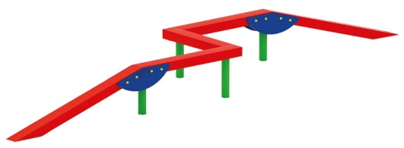 | Жесткий бум «Зигзаг» 0749  Размеры не менее: длина – 5500 мм, ширина - 1000 мм, высота - 550 мм.  Представляет собой ломаную прямую, с углом изгиба 90 градусов, с подъемом и спуском.  Бум изготовлен из клееного калиброванного бруса, сечением не менее 100*140 мм, влажностью не более 12 %.  Для придания жесткости конструкции на подъеме и спуске, на стыках бруса, по боковым сторонам должна быть накладка, изготовленная из влагостойкой фанеры, толщиной не менее 18 мм.  Столбы должны быть изготовлены из металлической трубы, диаметром не менее 76 мм. Столбы, расположенные в начало и конце бума должен быть изготовлены из металлической трубы, диаметром 48 мм.  Используемая фанера должна быть водостойкой фанерой марки ФСФ, из лиственных пород.  При изготовлении, должна быть использована технология склейки под прессом нескольких слоев древесины.  Деревянные детали должны быть тщательно отшлифованы, кромки закруглены и окрашены яркими двухкомпонентными красками, стойкими к сложным погодным условиям, истиранию, действию ультрафиолета и специально предназначенными для применения на детских площадках, крепеж оцинкован.  Металлические элементы окрашены яркими порошковыми красками с предварительной антикоррозийной обработкой.  Выступающие концы болтовых соединений должны закрываться пластиковыми заглушками.

